**Félix Lebel et Samuel Duclos**

**Tourelle automatique laser**

Projet de fin de DEC (2eme jet)

Description :

Le projet consiste en un pointeur laser dirigé par une caméra à grand champ de vision horizontal (panoramique) fixée sur un rail. Ce montage sera vissé sur une plateforme qui pivote horizontalement et verticalement. Le rail déplace la plateforme sur un axe. La tourelle se configure à partir d’un site web afin d’offrir diverses options à l’utilisateur, ainsi qu’un contrôle manuel ou automatique à distance. De plus, le système possède des entrées/sorties audio et fonctionne optionnellement sur des batteries rechargeables.

La plateforme comprendra un PCB routant les canaux de communication DMA nécessaires à une communication à haute vitesse pour les entrées/sorties réseau, caméra, audio, « drives » de moteurs, etc. Le projet permettra de viser une cible. C’est d’abord un problème de classification. En effet, il faut pour reconnaître un objet « X » lorsqu’il est vu. C’est aussi un problème d’optimisation de recherche en utilisant la rétroaction de la caméra pour contrôler les servomoteurs. Ensuite, le problème en devient un de segmentation, où l’image classifiée sera « découpée » pour isoler la partie de l’image qui nous intéresse. Les coordonnées de l’image segmentée pourront servir pour pointer le laser sur la bonne partie de la cible. En guise de bonus, si la cible est mouvante, le problème en devient un de registration ou d’estimation de pose.

Démonstration:

Avec le programme installé sur un appareil mobile, la tourelle est premièrement utilisée en mode manuel et contrôlée pour pointer des cibles quelconques (au choix). Ces cibles seront disposées à hauteurs et distances variables dans la pièce. Ce test sera effectué pour démontrer la précision du viseur de la tourelle ainsi que la rapidité de celle-ci. Ensuite, la tourelle est configurée en mode automatique et cibles à viser lui sont données (au choix encore). Ces cibles seront disposées à des hauteurs et des distances variables dans la pièce. Un dernier test comportera une cible mouvante afin de démontrer la capacité de la tourelle à suivre et pointer sur une cible en mouvement.

Requis client :

Afin de maximiser le champ d’action de la tourelle, celle-ci sera capable de pivoter sur deux axes : horizontal et vertical. Un angle vertical maximal sera imposé à la tourelle afin de d’éviter les bris. Ces pivots sont contrôlés par deux servomoteurs, qui seront eux-mêmes contrôlés par une application web. Cette application devra contenir le flux vidéo d’une caméra montée sur la tourelle, d’un moyen de contrôler la tourelle manuellement à l’aide du clavier ou de la souris et devra aussi permettre de changer la tourelle en mode automatique et configurer d’autres options (la vitesse de rotation, le type de cibles, les sons joués par le haut-parleur, etc.) Par raison d’efficacité, la tourelle devra être rapide à acquérir des cibles afin de les suivre efficacement. Elle devra aussi être précise. Pour la rendre facilement installable, la tourelle fonctionnera sur batteries rechargeables qui auront une durée de vie de plus ou moins trois heures. Bien entendu, le système mesurera le niveau des batteries en continue afin d’informer l’utilisateur du niveau de celles-ci. Ces batteries doivent êtres remplaçables facilement en cas de bris. Finalement, un petit manuel d’instructions sera disponible (en format PDF) pour l’utilisateur.

Tableau 1: Requis client

Requis matériels :

Pour commencer, la tourelle devra pivoter sur 360 degrés sur son axe horizontal et sur 180 degrés et + sur son axe vertical. Ensuite, les composants électroniques qui seront montés sur la base de la tourelle devront être assez légers pour être supportés et déplacés rapidement. Ceux-ci devront aussi être bien balancés afin de ne pas déséquilibrer le montage. Le câblage de la tourelle devra être disposé de manière à ne jamais enfreindre le mouvement de la tourelle afin d’éviter les bris. La tourelle fonctionnera sur batteries rechargeables qui auront une durée de vie de plus ou moins trois heures. L’alimentation devra être stable afin d’avoir une performance optimale. La tourelle devrait aussi posséder un petit haut-parleur qui serais capable de jouer des sons quelconques. Pour des raisons de sécurité, la tourelle doit posséder une « Killswitch » qui la désactivera en cas d’urgence. Finalement, la tourelle doit être facilement démontable afin dépanner rapidement un problème.

Tableau 2: Requis matériels

Requis logiciels :

La partie logicielle contient aussi plusieurs requis. Premièrement, une bonne communication entre la tourelle et le serveur web. La communication se fera par Wi-Fi. Par raison d’efficacité, la tourelle devra être rapide à acquérir des cibles afin de les suivre efficacement. Elle devra aussi être précise. Le programme devra suivre le niveau de la/les batterie(s). Pour ne pas envoyer des commandes contradictoires à la tourelle en même temps, l’application ne devra accepter qu’un seul utilisateur à la fois. Elle nécessitera aussi un mot de passe afin de ne pas laisser n’importe qui contrôler la tourelle. Finalement, la « Killswitch » devra avoir priorité sur TOUS les autres systèmes afin d’arrêter toute action non-voulue immédiatement.

Tableau 3: Requis logiciels

|  |  |
| --- | --- |
| Référence | Requis client |
| 1 | La tourelle peut tourner sur un axe vertical et un axe horizontal. |
| 2 | Mouvement fait par 2 servomoteurs |
| 2 | Application web simple d’utilisation |
| 5 | Vitesse d’acquisition de cible rapide |
| 6 | Capacité à suivre une cible en mouvement |
| 8 | Autonomie des batteries de plus de 3h |
| 9 | **\*Sécuritaire pour l’utilisateur et la cible\*** |
| 11 | Le système peut mesurer la charge des batteries pour prévenir une décharge imprévue. |
| 13 | Les batteries doivent êtres rechargeables et facilement remplaçables en cas de bris. |
| 15 | Utilise le rail du magasin. |
| 16 | Manuel d’instructions pour l’utilisateur. |
| 17 | Commandes pour contrôle manuel peuvent venir d’un ordinateur ou d’une télécommande. |
| 18 | Justesse de l’encodeur de position à au moins 1 degré. |
| 19 | Tolérant aux variations de champ magnétique. |

Tableau 1: Requis client

|  |  |
| --- | --- |
| Référence | Requis matériel |
| 1 | Angle de visée de 360 degrés à l’horizontal |
| 2 | Base de tourelle rotative et capable de facilement supporter le poids de la tourelle |
| 3 | Angle de tir à  180 degrés à la verticale et + |
| 4 | Laser de la tourelle peut monter et descendre |
| 5 | Montage assez solide pour supporter les composants électroniques. |
| 6 | Câblage disposé de manière à ne pas enfreindre le mouvementent de la tourelle. |
| 7 | Alimentation stable avec une durée de vie de +3h (sur batterie). |
| 8 | Le devant de la tourelle doit protéger et cacher l’électronique derrière. |
| 9 | Pour raisons de sécurité, la tourelle possède une « Killswitch » facile d’accès qui désactive la tourelle entièrement. |
| 10 | Facilement démontable afin de dépanner un bris quelconque. |
| 11 | Limit switches pour protéger l’équipement. |

Tableau 2: Requis matériels

|  |  |
| --- | --- |
| Référence | Requis logiciel |
| 1 | Communication solide entre tourelle et serveur web (Wi-Fi). |
| 2 | Options de configuration du mode automatique doit être complet. |
| 3 | Acquisition de cible et le « tracking » doit être précis. |
| 4 | Seulement un utilisateur peut utiliser la tourelle à la fois |
| 5 | Mot de passe configurable pour ne pas laisser n’importe qui prendre le contrôle. |
| 6 | Minimum de délai entre le mouvement réel de la caméra et l’image affichée sur le téléphone. |
| 7 | Suivi du niveau de charge de la/les batteries. |
| 8 | La « Killswitch » doit avoir priorité sur TOUS les autres modules et doit désactiver la tourelle le plus rapidement possible. |

Tableau 3: Requis logiciels

# Architecture système :

Une tourelle pivotante à trois axes, fixée sur un rail se déplaçant sur un axe combine un laser avec une caméra qui détecte les visages pour les éviter tout en donnant une base pour viser le torse. Cet évitement a comme deuxième fonction de ne pas rendre aveugles les gens visés par le laser. Le microcontrôleur hébergera aussi un serveur web diffusé par Wi-Fi, incluant une interface de contrôle de la caméra, ainsi que tous les contrôles pour configurer en mode manuel, automatique ou « custom ».

La Figure 1 représente l’architecture du système

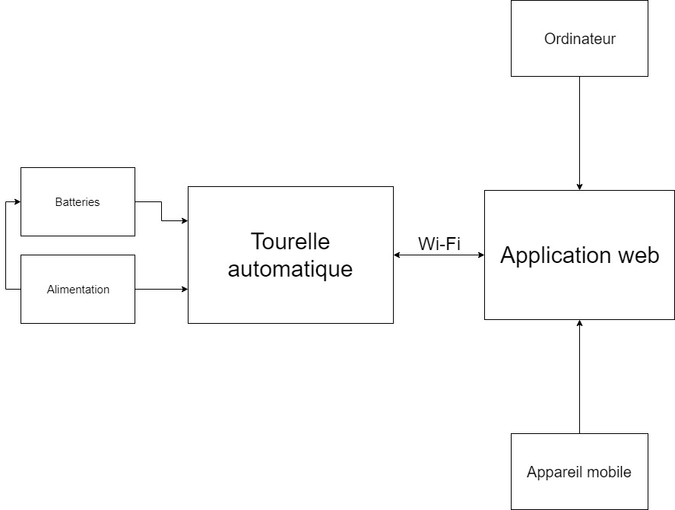

Figure 1: Architecture système du projet

# Architecture matérielle :

La tourelle est montée sur un rail. Ils sont contrôlés par des servomoteurs, commandés par le microcontrôleur fixé sur un circuit imprimé. Une caméra constitue l’une des entrées, deux « limit switches » empêchent les moteurs de partir en peur et le reste des entrées provient des configurations de l’interface web. L’alimentation est optionnellement sur batterie portative ou par secteur. En sorties, les servomoteurs, le laser. Il y a aussi possibilité de brancher un haut-parleur.

La figure 2 représente l’architecture matérielle

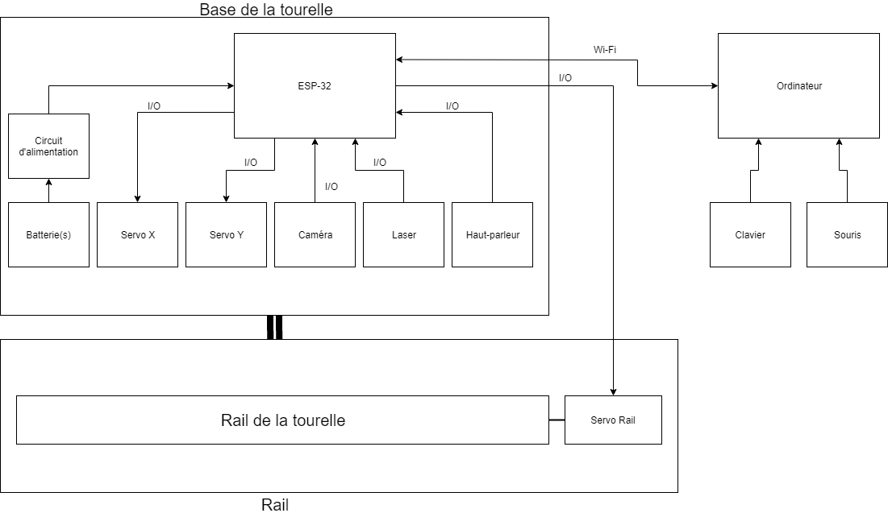

Figure 2: Architecture matérielle du projet

# Architecture logicielle :

L’architecture logicielle de base relie tous les composants matériels ensemble. La particularité de l’architecture logicielle, c’est le réseau neuronal utilisé pour la détection et la reconnaissance de visages, adaptées aux systèmes embarqués de par leur petite taille (moins de 35MB).

La figure 3 représente l’architecture logicielle

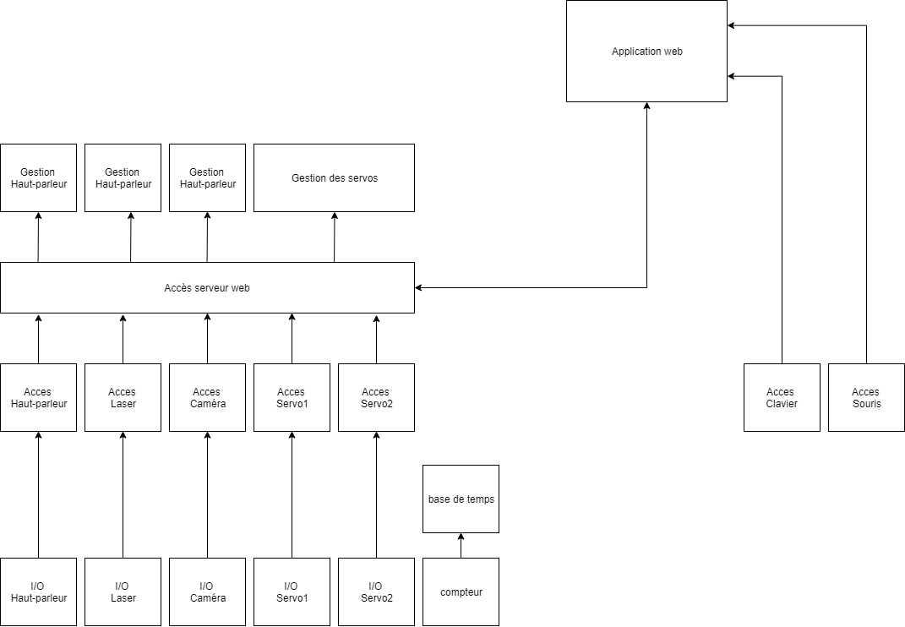

Figure 3: Architecture logicielle du projet

